ЗБІРКА
ІНДИВІДУАЛЬНИХ ДИДАКТИЧНИХ ВПРАВ НА РОЗВИТОК УВАГИ
ДЛЯ ДІТЕЙ
З ОСОБЛИВИМИ ОСВІТНІМИ ПРОБЛЕМАМИ
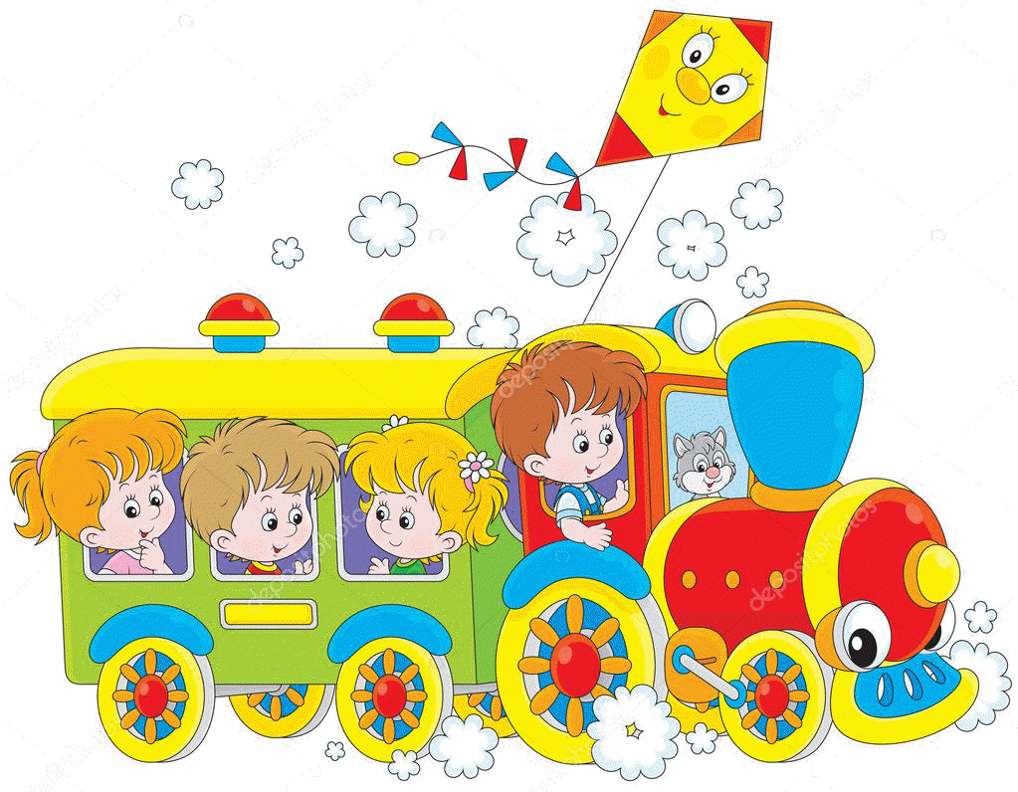
Зібрала вихователь спеціальної групи для дітей з ЗПР №09 Коренівська Тамара Климентівна

Ігри та вправи, спрямовані на розвиток уваги
У дітей із ЗПР особливо страждає довільна увага, коли потрібна цілеспрямована діяльність. Ці діти швидко відволікаються, увага у них нестійка. Знижена і здатність до її розподілу між різними видами діяльності. Вони не можуть робити одночасно дві справи. Звужений обсяг уваги переключається з одного виду діяльності на інший.
Завдяки цим завданням у дітей формується увага, активізується розумова діяльність, спостережливість, зосередженість, уявлення, покращуються процеси пам'яті.
Ці завдання легко застосувати і в розвитку мовленнєвої діяльності дітей.
Також ці завдання можна використовувати і в сенсорно-пізнавальному розвитку – вони вирішують такі завдання, як орієнтація в просторі, закріплення математичних еталонів, тощо.
Картинки взяті з інтернет простору.

«Хто більше побачить?»
Запропонувати дитині уважно розглянути картинку і перелічити, що вони бачать на ній.(індивідуальна робота)

(під час пцідгрупової роботи – видається фішка за відповідь, вкінці підраховується у кого більше)
«Хто більше побачить?»
Запропонувати дитині уважно розглянути картинку і перелічити, що вони бачать на ній.(індивідуальна робота)
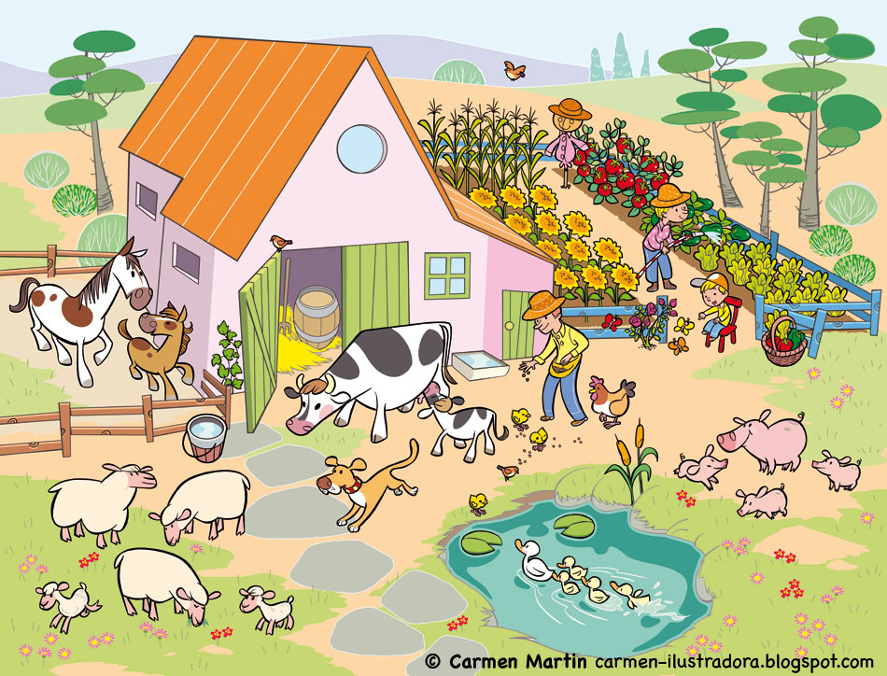
(під час пцідгрупової роботи – видається фішка за відповідь, вкінці підраховується у кого більше)
«Хто більше побачить?»
Запропонувати дитині уважно розглянути картинку і перелічити, що вони бачать на ній.(індивідуальна робота)
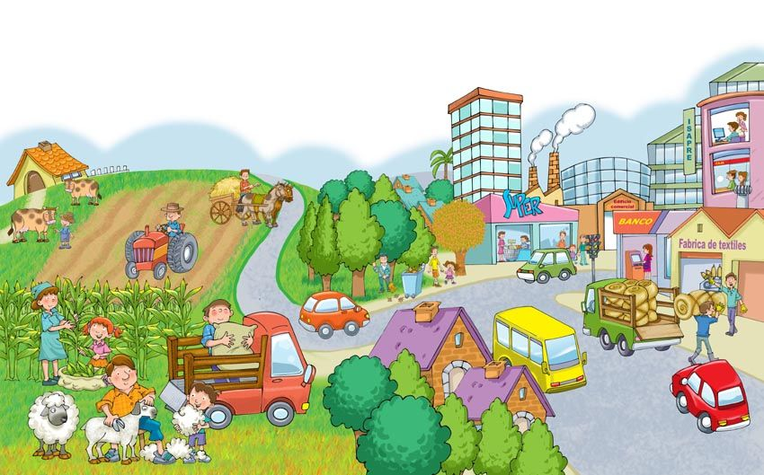
(під час пцідгрупової роботи – видається фішка за відповідь, вкінці підраховується у кого більше)
«Хто більше побачить?»
Запропонувати дитині уважно розглянути картинку і перелічити, що вони бачать на ній.(індивідуальна робота)
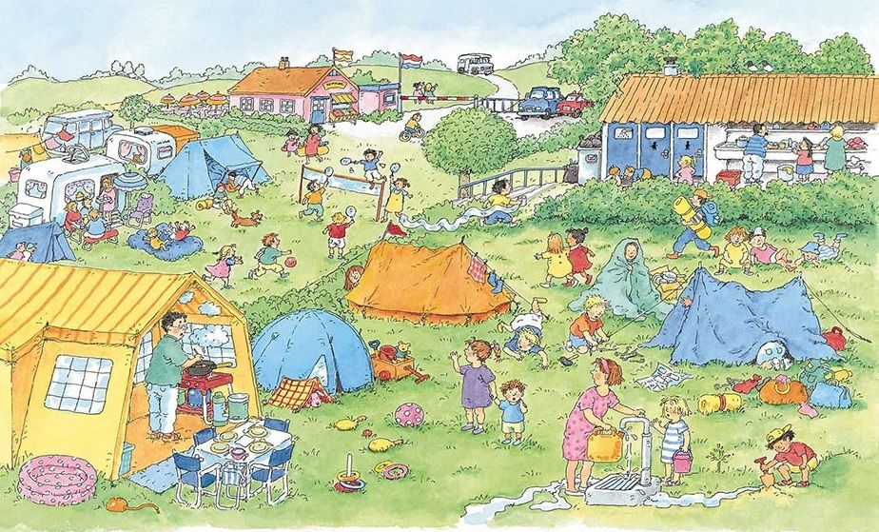
(під час пцідгрупової роботи – видається фішка за відповідь, вкінці підраховується у кого більше)
«Хто більше побачить?»
Запропонувати дитині уважно розглянути картинку і перелічити, що вони бачать на ній.(індивідуальна робота)
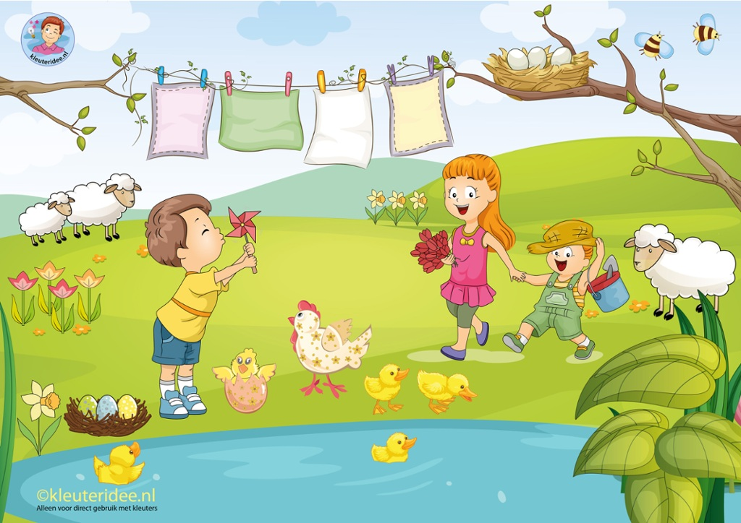
(під час пцідгрупової роботи – видається фішка за відповідь, вкінці підраховується у кого більше)
«Знайди, що скажу?»
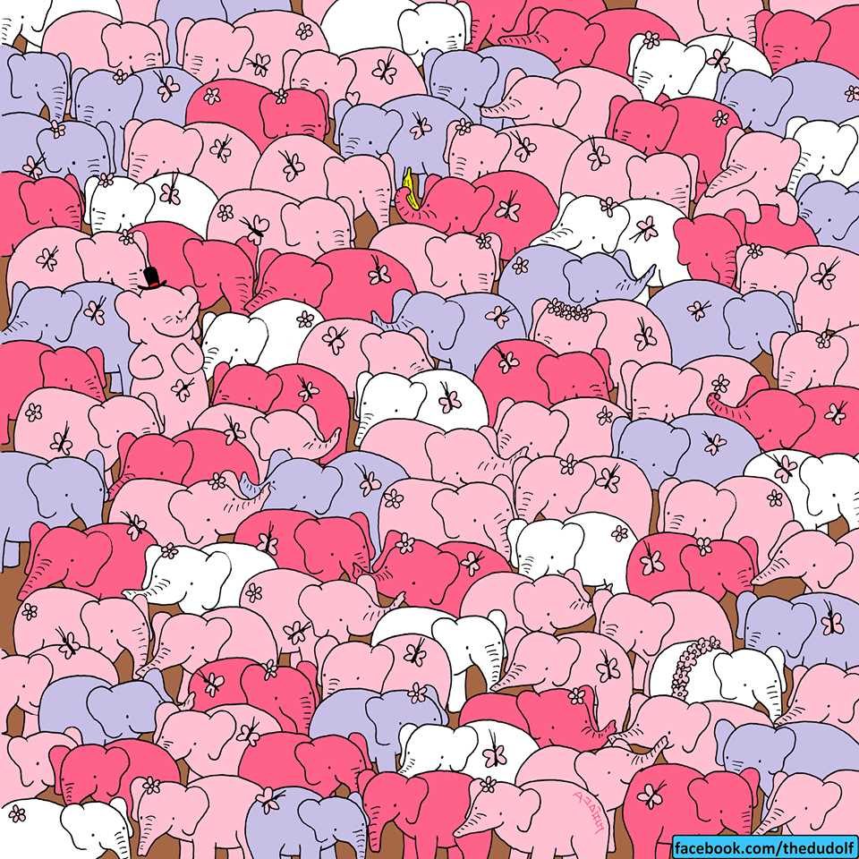
Запропонувати дитині уважно розглянути картинку та знайти речі, що відрізняються від загалу, на приклад: слоненя з бананом, слоненя, яке стоїть, у віночку, тощо (індивідуальна робота)
«Знайди, що скажу?»

Запропонувати дитині уважно розглянути картинку та знайти речі, що відрізняються від загалу, на приклад: сходинки, подарунок, дзвоник, зірочку, тощо (індивідуальна робота)
«Знайди, що скажу?»
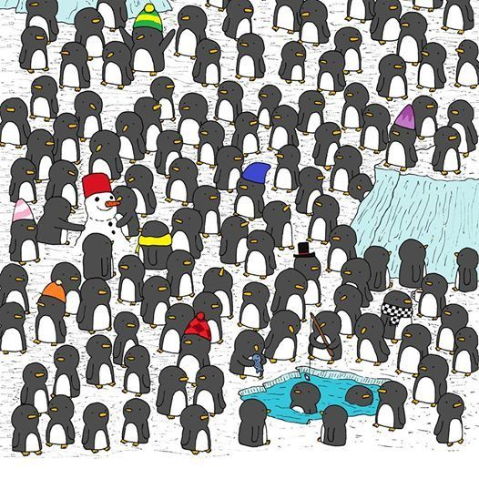
Запропонувати дитині уважно розглянути картинку та знайти речі, що відрізняються від загалу, на приклад: пінгвіна у синій шапочці, у шарфику, з рибкою, тощо (індивідуальна робота)
«Знайди, що скажу?»
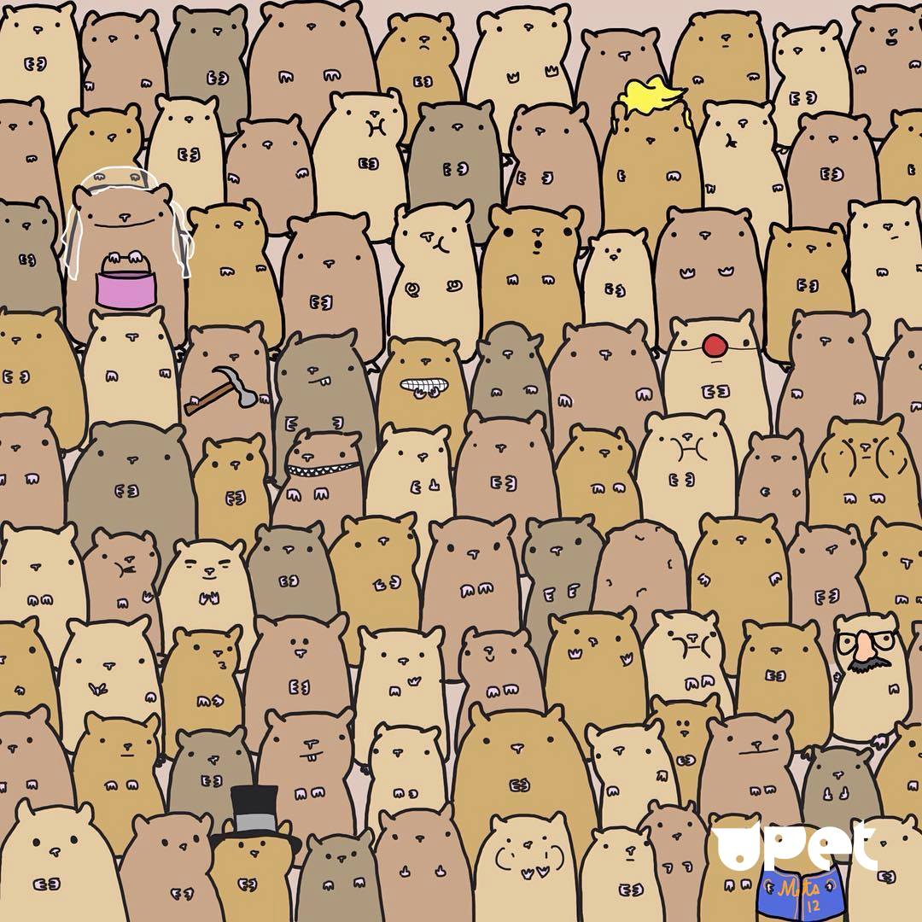
Запропонувати дитині уважно розглянути картинку та знайти речі, що відрізняються від загалу, на приклад: хом’ячка наречену, з молотком, з клоунським носиком, картоплю тощо (індивідуальна робота)
«Знайди, що скажу?»
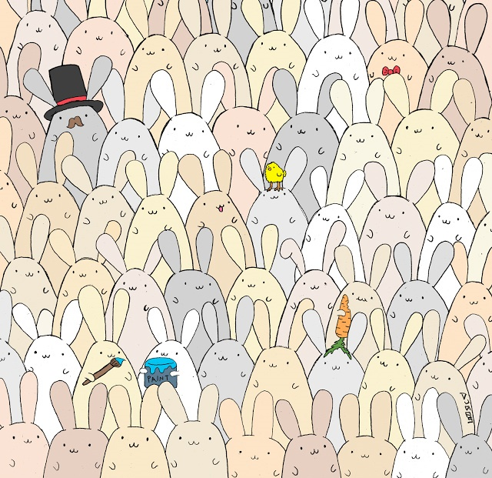
Запропонувати дитині уважно розглянути картинку та знайти речі, що відрізняються від загалу, на приклад: зайчика з курчатком, у бантику, тощо (індивідуальна робота)
«Знайди, що скажу?»
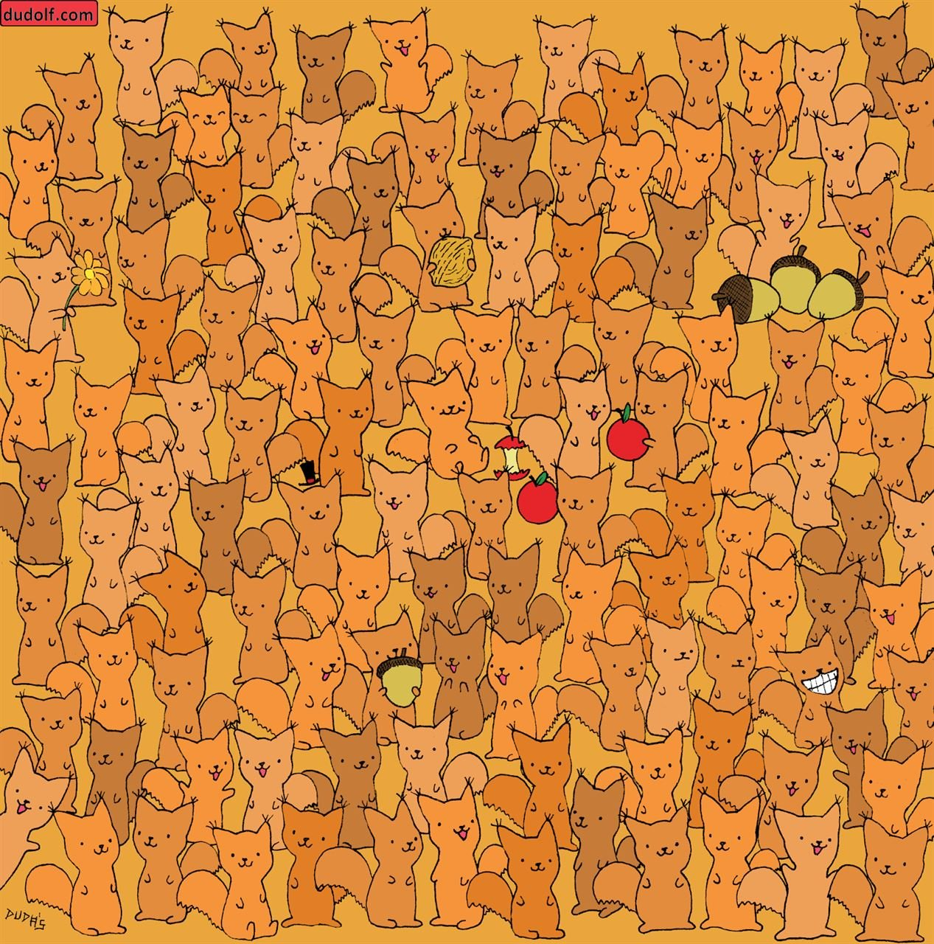
Запропонувати дитині уважно розглянути картинку та знайти речі, що відрізняються від загалу, на приклад: білочку з квіточкою, з горішком, білочку, яка сміється, мишку, тощо (індивідуальна робота)
«Знайди, що скажу?»
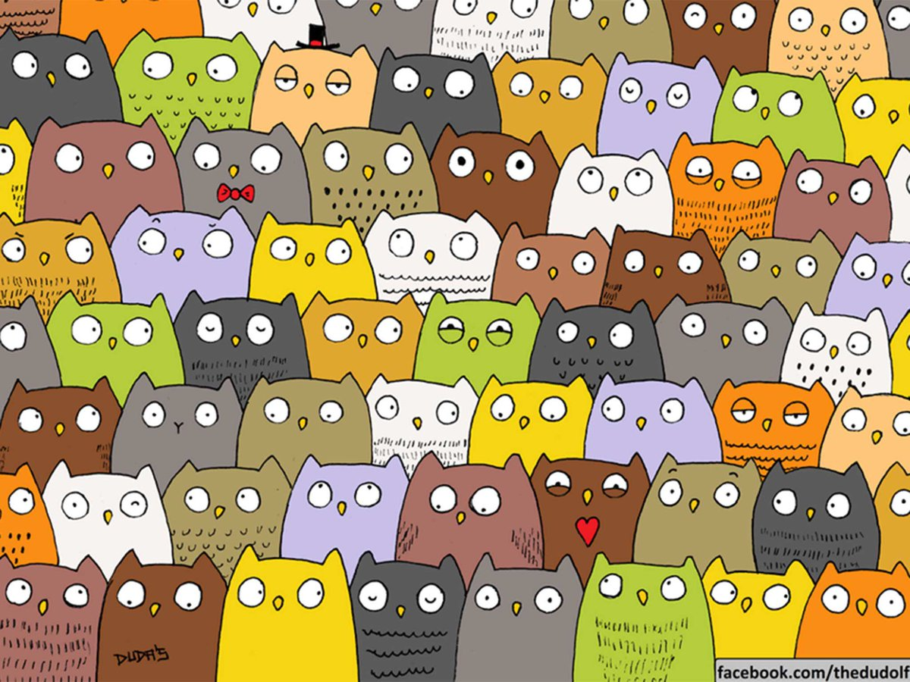
Запропонувати дитині уважно розглянути картинку та знайти речі, що відрізняються від загалу, на приклад: сову з бантиком, з сердечком, котика, тощо (індивідуальна робота)
«Знайдіть помилку»
Запропонувати дитині уважно розглянути картинку та знайти фігуру, яка відрізняється за формою, розміром, кольором



«Знайдіть помилку»
Запропонувати дитині уважно розглянути картинку та знайти фігуру, яка відрізняється за формою, розміром, кольором

«Знайдіть помилку»
Запропонувати дитині уважно розглянути картинку та знайти фігуру, яка відрізняється за формою, розміром, кольором

«Знайдіть помилку»
Запропонувати дитині уважно розглянути картинку та знайти фігуру, яка відрізняється за формою, розміром, кольором

«Знайдіть помилку»
Запропонувати дитині уважно розглянути картинку та знайти фігуру, яка відрізняється за формою, розміром, кольором




«Знайдіть помилку»
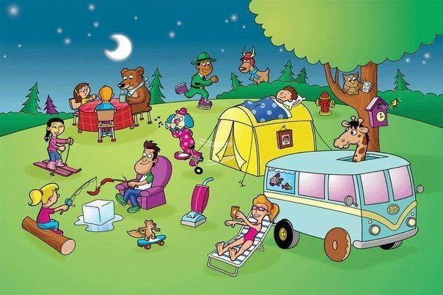
Запропонувати дитині уважно розглянути картинку та знайти помилку, яка на ній зображена.
«Знайдіть помилку»
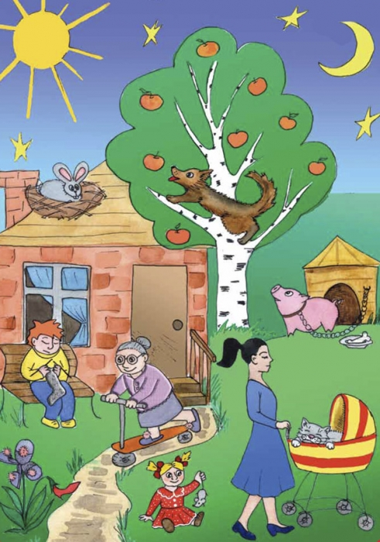
Запропонувати дитині уважно розглянути картинку та знайти помилку, яка на ній зображена (закрити одну картинку)
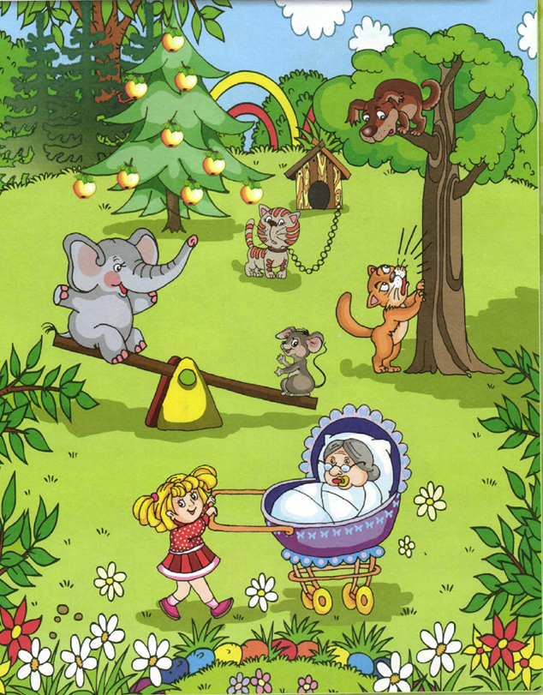

«Знайдіть помилку»
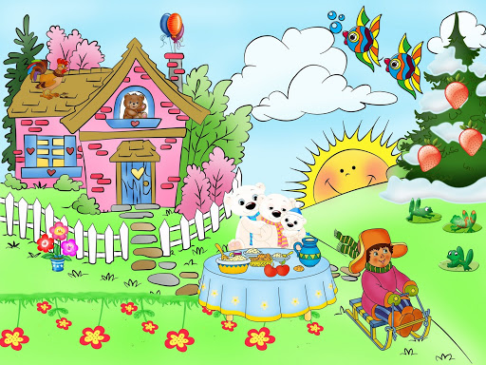
Запропонувати дитині уважно розглянути картинку та знайти помилку, яка на ній зображена.
«Знайдіть помилку»
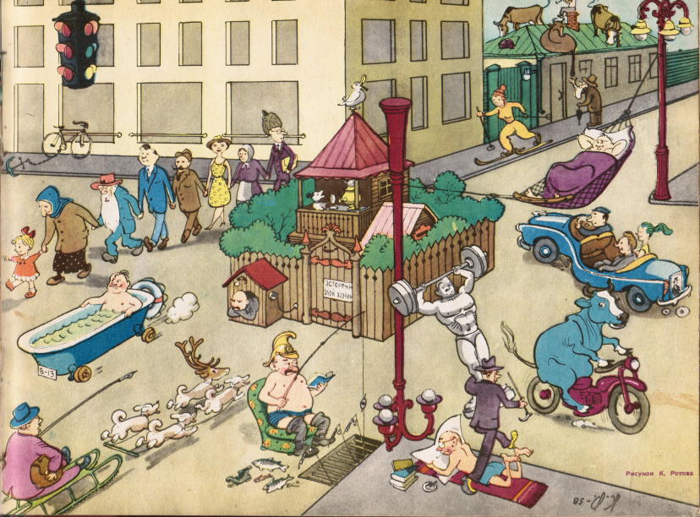
Запропонувати дитині уважно розглянути картинку та знайти помилку, яка на ній зображена
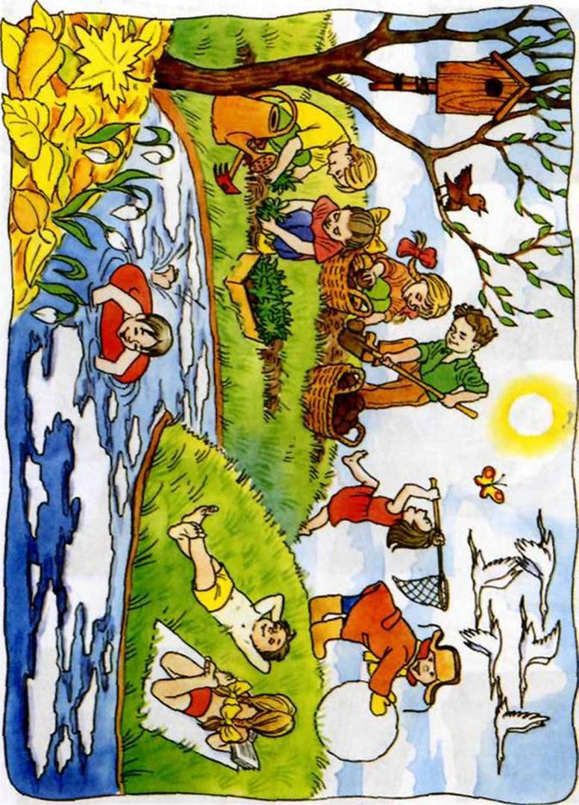
«Знайдіть помилку»
Запропонувати дитині уважно розглянути картинку та знайти помилку, яка на ній зображена.
«Знайдіть зайве»
Запропонувати дитині уважно розглянути картинку те що зображено неправильно.
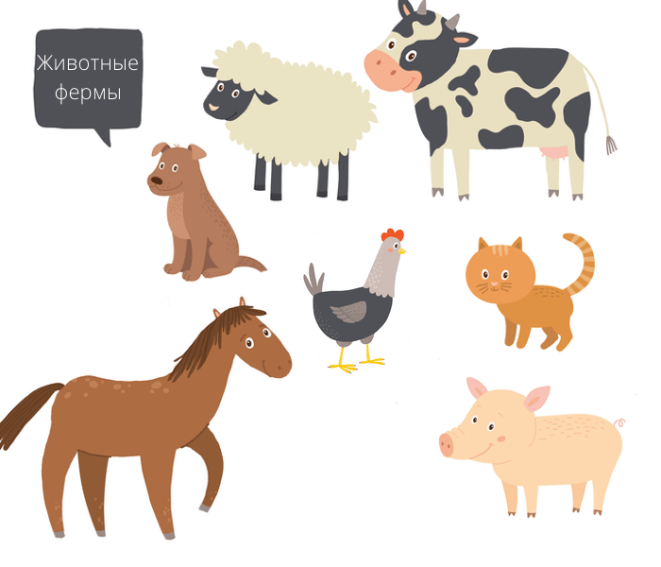
«Знайдіть зайве»
Запропонувати дитині уважно розглянути картинку та знайти те що зображено неправильно
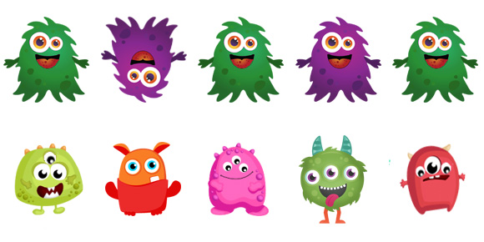
«четвертий зайвий предмет»
Запропонувати дитині уважно розглянути картинку та знайти те що зображено не так

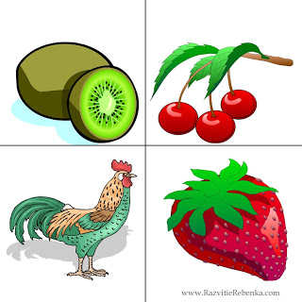
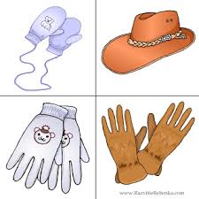

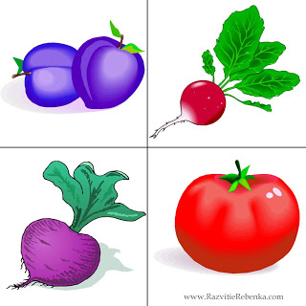

«четвертий зайвий предмет»
Запропонувати дитині уважно розглянути картинку та знайти те що зображено не так
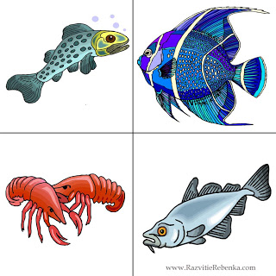
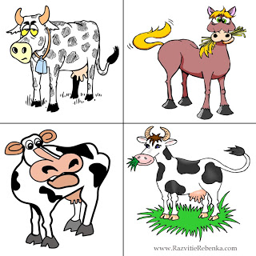

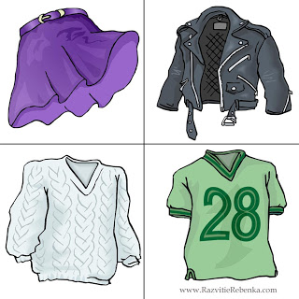

«Знайди предмет»
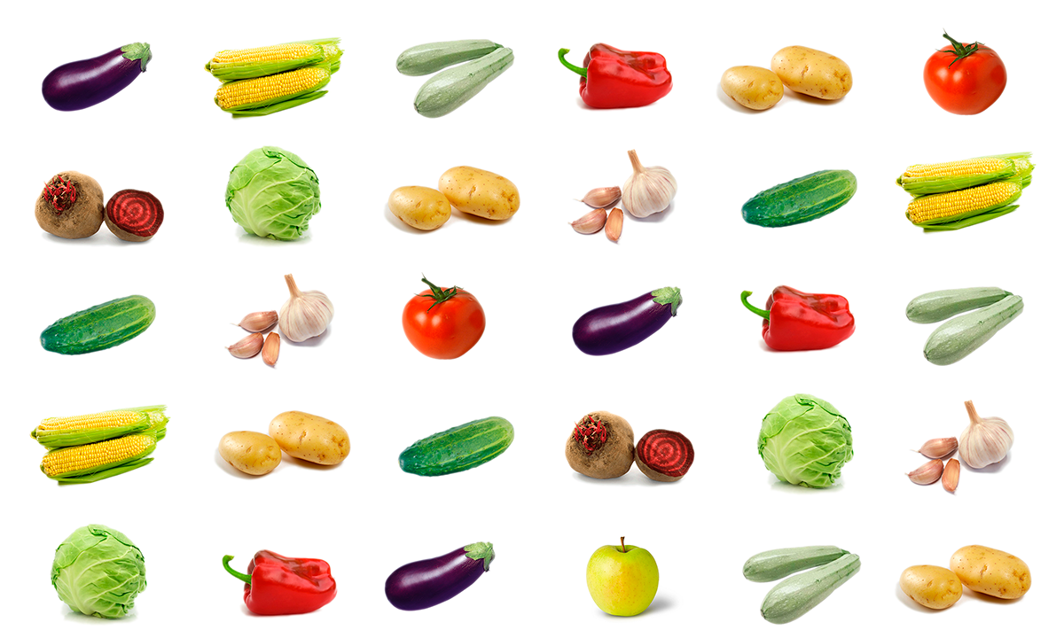
Запропонувати дитині уважно розглянути картинку та знайти те що зображено, закрити фішкою (наприклад: всі огірки)
«Знайди предмет»
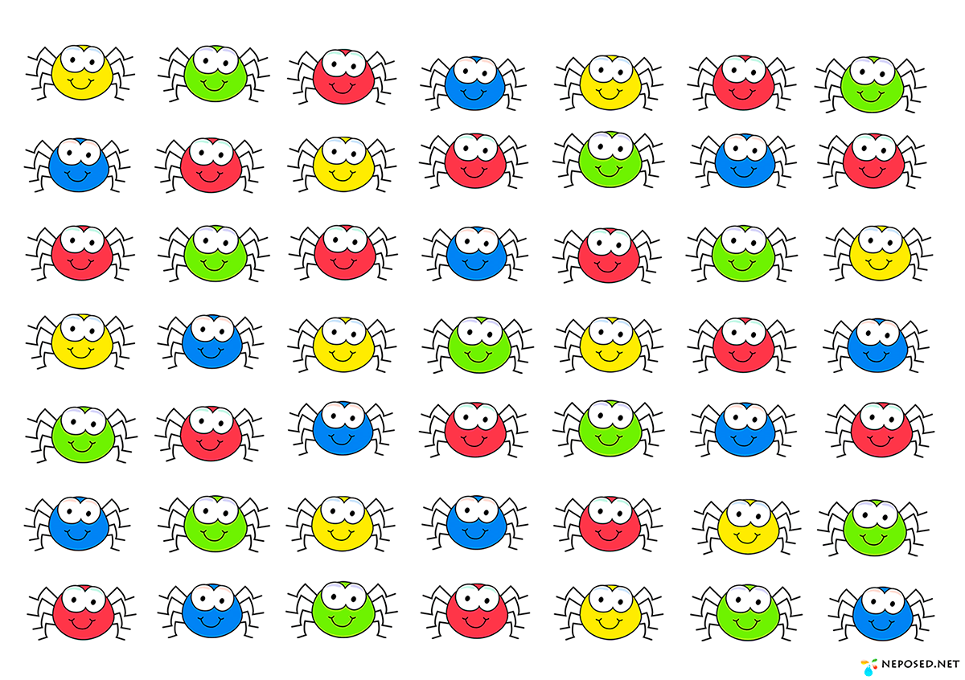
Запропонувати дитині уважно розглянути картинку та знайти те що зображено, закрити фішкою, наприклад: всіх жовтих павучків
«Знайди предмет»
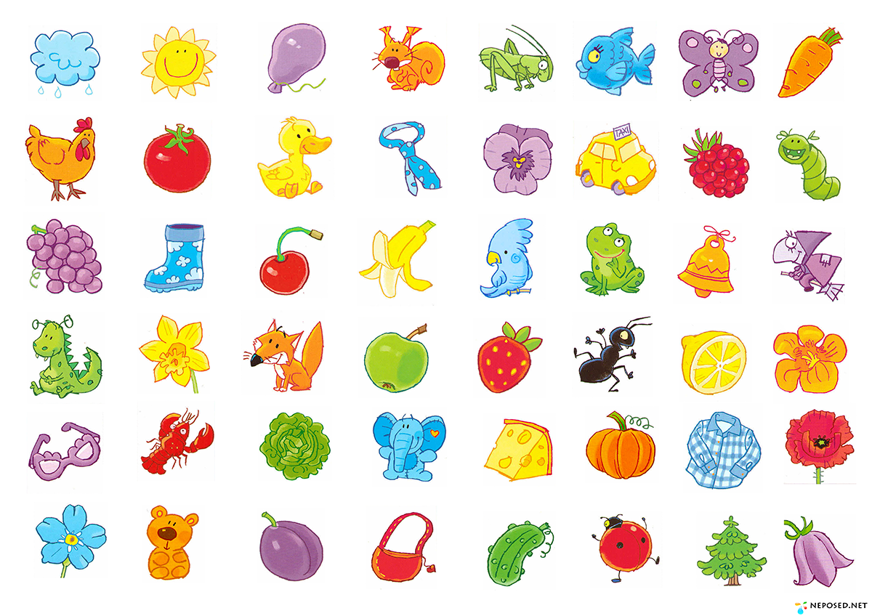
Запропонувати дитині уважно розглянути картинку та знайти те що зображено, закрити фішкою, наприклад: всі червоні зображення
«Знайди предмет»
Запропонувати дитині уважно розглянути картинку та знайти те що зображено, закрити фішкою, наприклад: всі зелені рукавички.
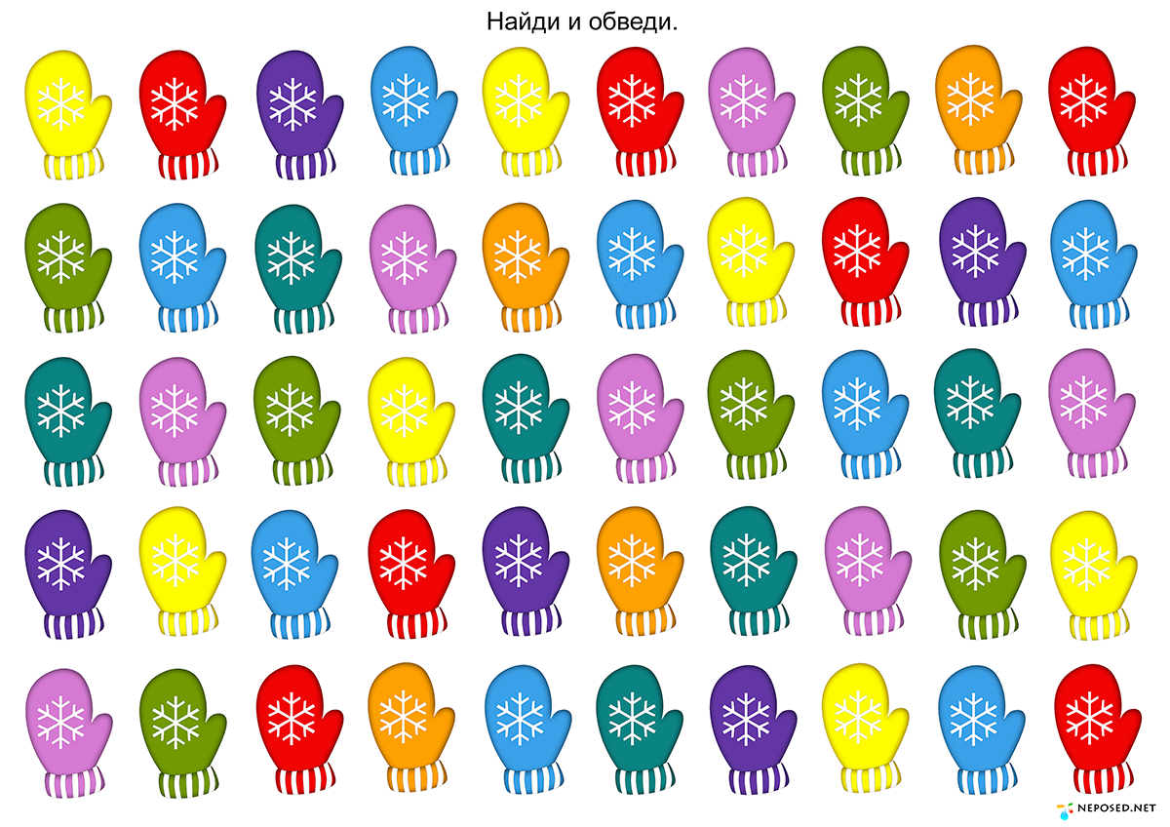

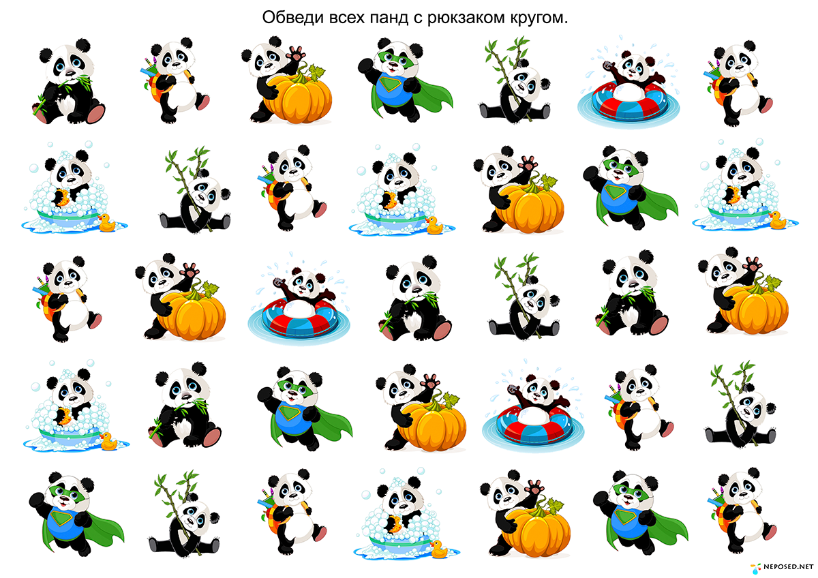
«Знайди предмет» Запропонувати дитині уважно розглянути картинку та знайти те що зображено, закрити фішкою, наприклад: всіх панд, які купаються.

Ігри та вправи

на вдосконалення сприйняття простору
Сприйняття — складний процес — це цілісне віддзеркалення об'єктів і явищ навколишнього світу. Воно пов'язане з мовою, мисленням, пам'яттю, уявленнями, а також особливостями особистості.
Сприйняття дітей із ЗПР характеризується порушенням вибірковості, цілісності, узагальненості. У них утворюються лише найпростіші, а не головні зв'язки між об'єктами, тому їм важко осягнути значення сприйманого. У таких дітей звужений обсяг сприйняття, що ускладнює їм орієнтування в малознайомих місцях.
«Чарівний мішечок»
- Запропонувати дитині уважно обстежити на дотик та відгадати фігури, що знаходяться в мішечку (пласкі, об’ємні), назвати їх, а потім обмалювати.
- Запропонувати дитині уважно розглянути розкладені геометричні фігурки, однакові з тими, що лежать у мішечку. Показуєте будь-яку фігуру і просите дістати з мішечка таку ж.

«З яких фігур?»
Запропонувати дитині уважно розглянути картинку та знайти предмети, які схожі за формою

 |  |  |  | 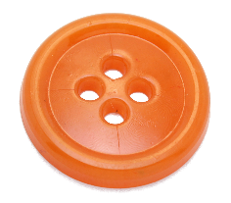 | 
 |  |  |  |  | 
 | 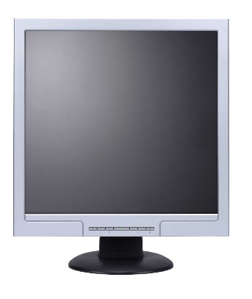 |  | 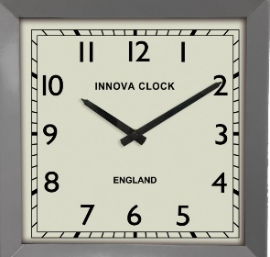 |  | 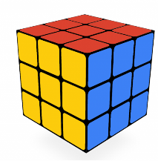

«Що з якої сторони?»
Запропонувати дитині уважно розглянути картинку та визначити, що з якої сторони, наприклад: кого дівчинка тримає за ліву руку, що в правій руці; в яку сторону дивляться діти; в яку сторону їде машина.
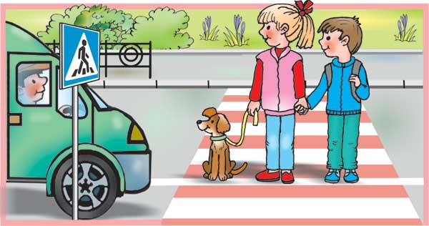

.

«Що з якої сторони?»
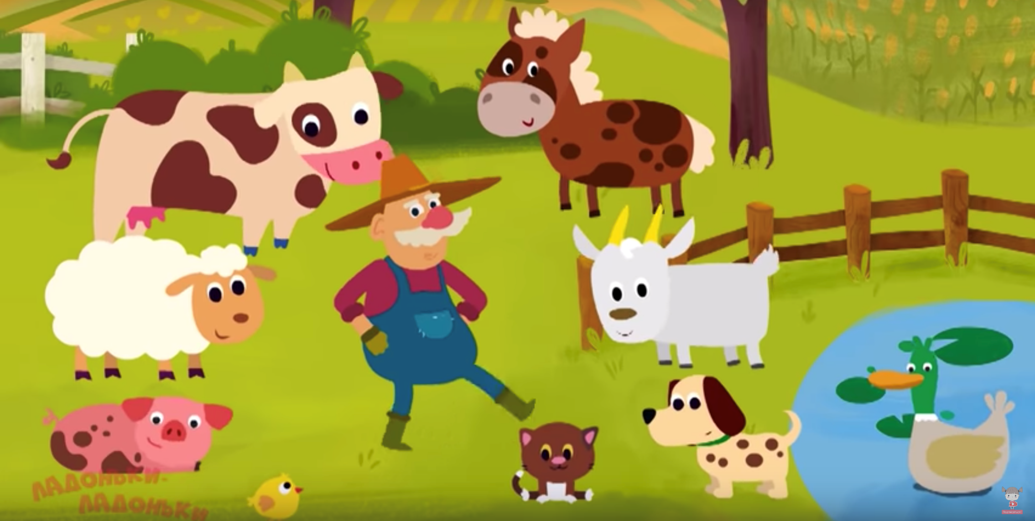
Запропонувати дитині уважно розглянути картинку та визначити, що з якої сторони, наприклад: хто у центрі, хто знаходиться з права, зліва, тощо.
«Що з якої сторони?»
Запропонувати дитині уважно розглянути картинку та визначити, що з якої сторони, наприклад: хто у центрі, хто знаходиться з права, зліва, тощо
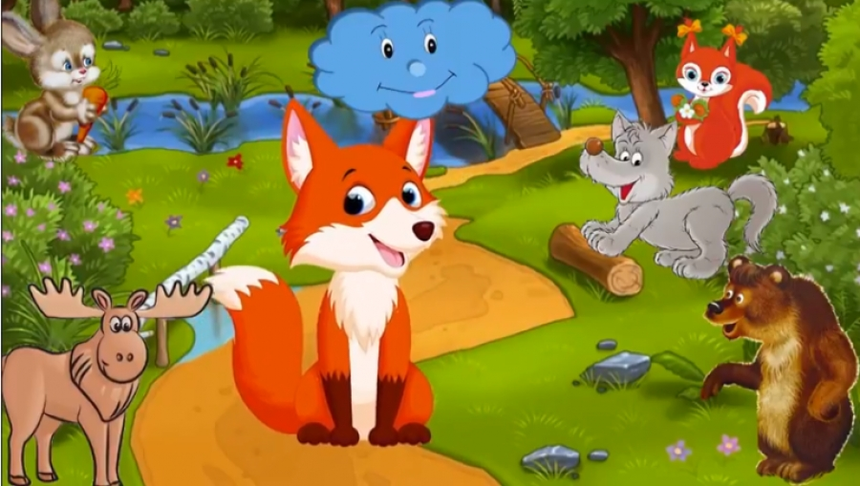
«Правильно розташуй»
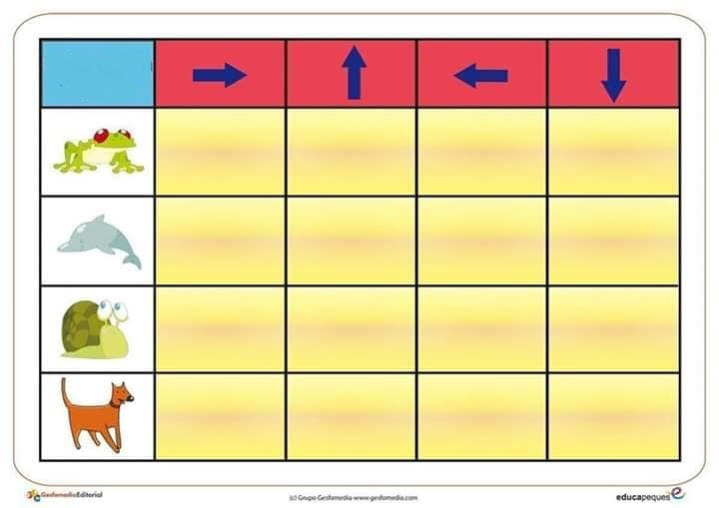
Запропонувати дитині правильно розташувати тваринок.
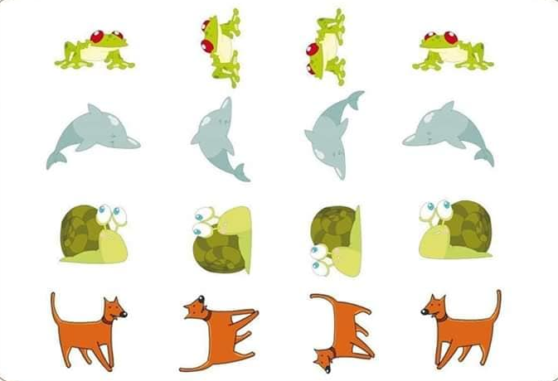
«Хто куди рухається»
Запропонувати дитині визначити всіх хто рухається в ліво, або вправо.
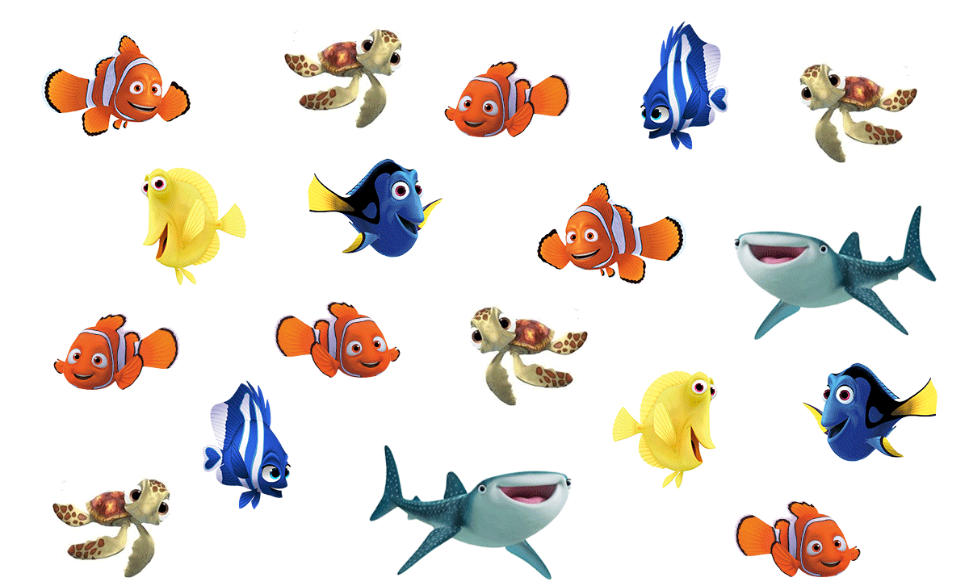

«Хто куди рухається»
Запропонувати дитині визначити всіх хто їде в ліво, або вправо та закрити їх фішками.

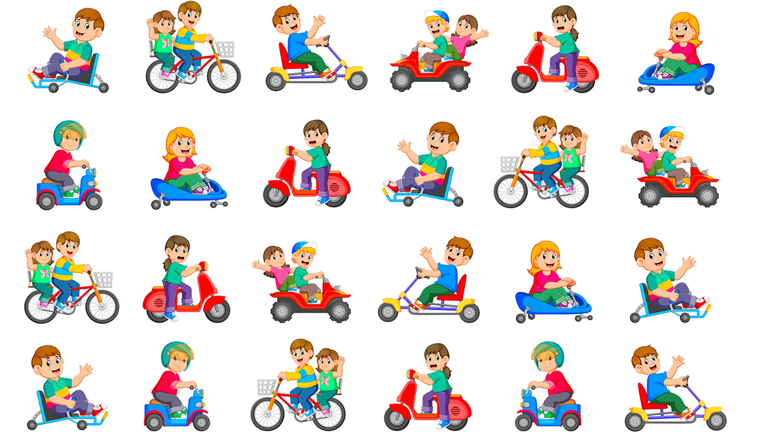
«Хто куди рухається»
Запропонувати дитині визначити всіх хто їде в ліво, або вправо та закрити їх фішками.
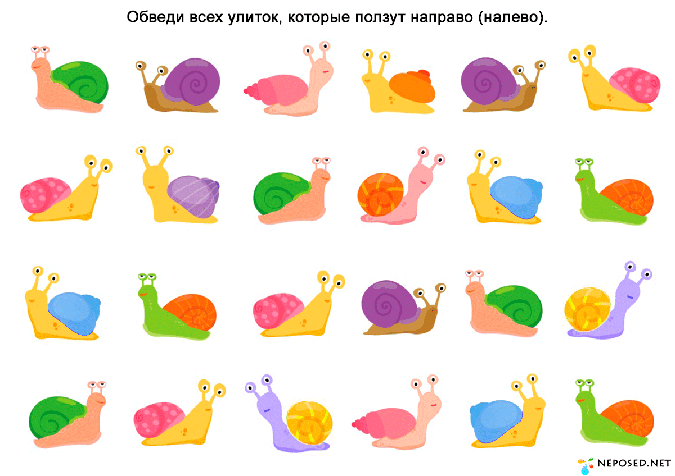
«Лабіринти»
Запропонувати дитині знайти дитині який равлик до повзе до квіточки. Вважливо, щоб дитина розуміла направлення, промовляла, або показувала.
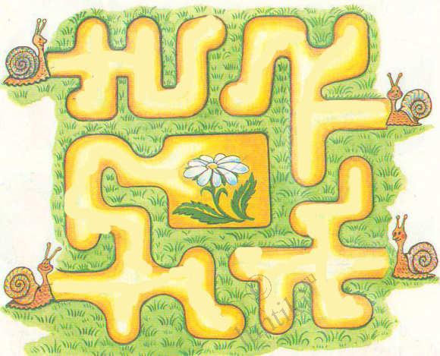
«Лабіринти»
Запропонувати дитині знайти дитині по якій стежці зайчику потрапити додому. Вважливо, щоб дитина розуміла направлення, промовляла, або показувала.
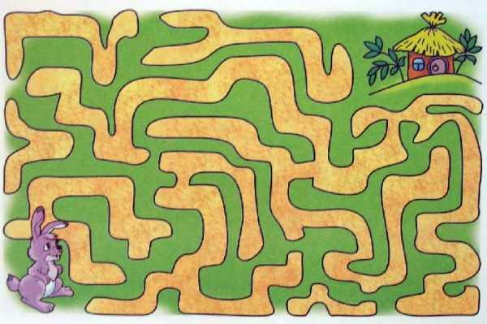
«Лабіринти»
Запропонувати дитині знайти шлях, який приведе панду до бамбуку. Вважливо, щоб дитина розуміла направлення, промовляла, або показувала.
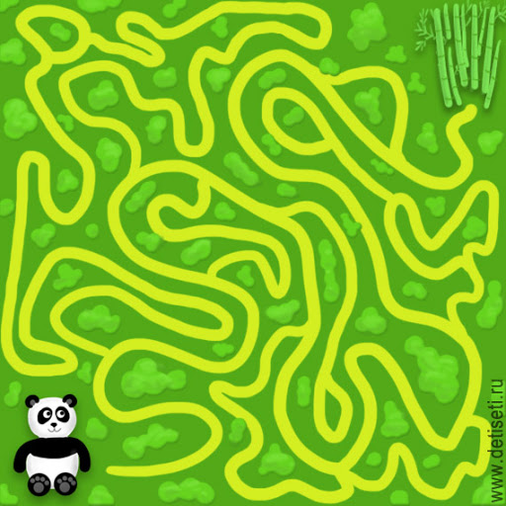
«Де чия тінь»
Запропонувати дитині назвати зображення та знайти її тінь.
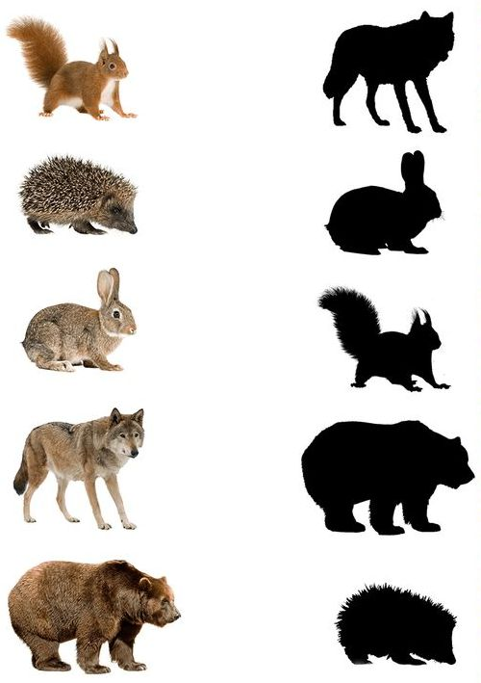
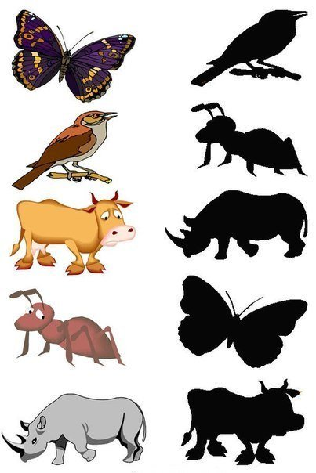

«Де чия тінь»
Запропонувати дитині назвати зображення та знайти її тінь.
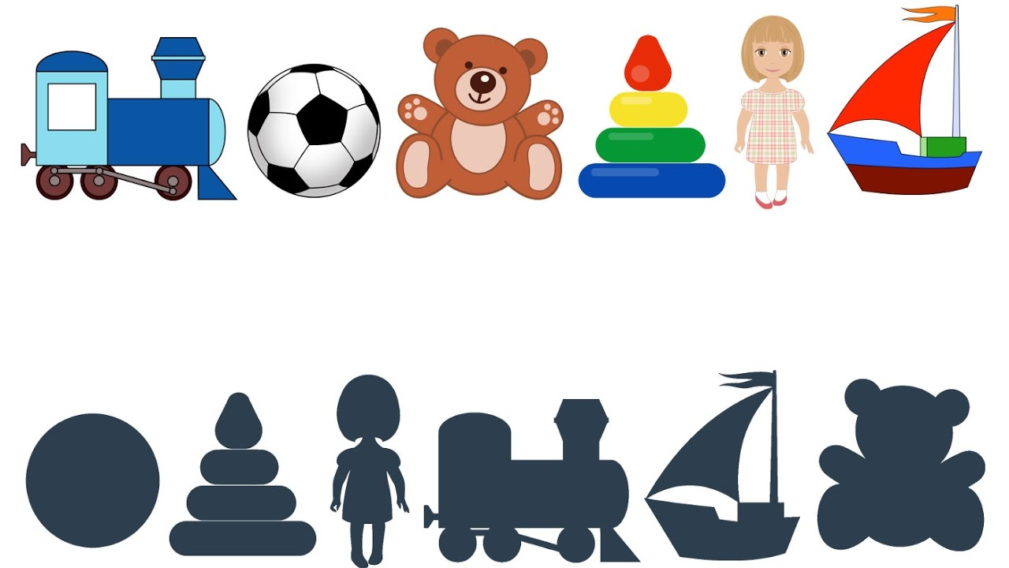

«Де чия тінь»
Запропонувати дитині назвати тварин, чия тінь зображена на малюнку.
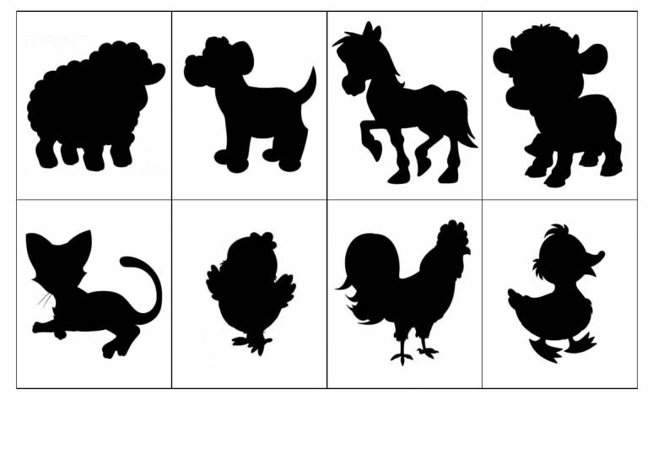
«Де чия тінь»
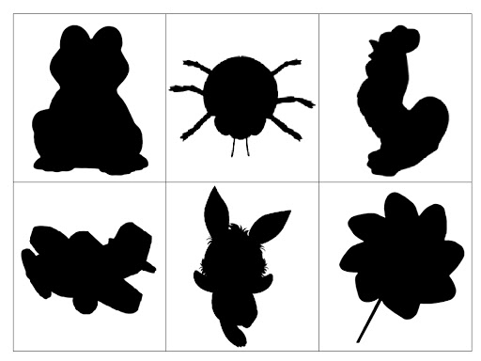
Запропонувати дитині назвати тварин, чия тінь зображена на малюнку.
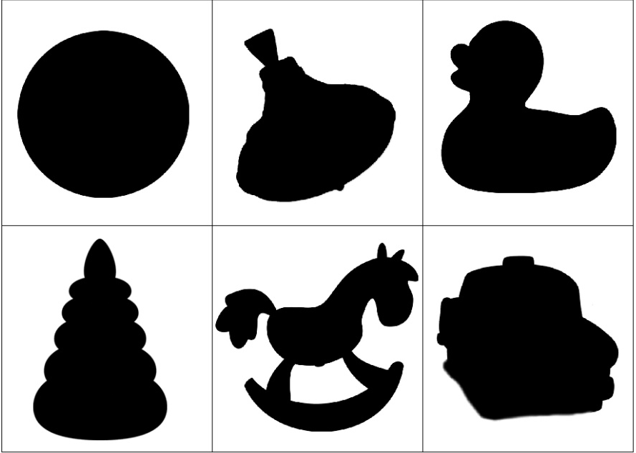

«Чия тінь»
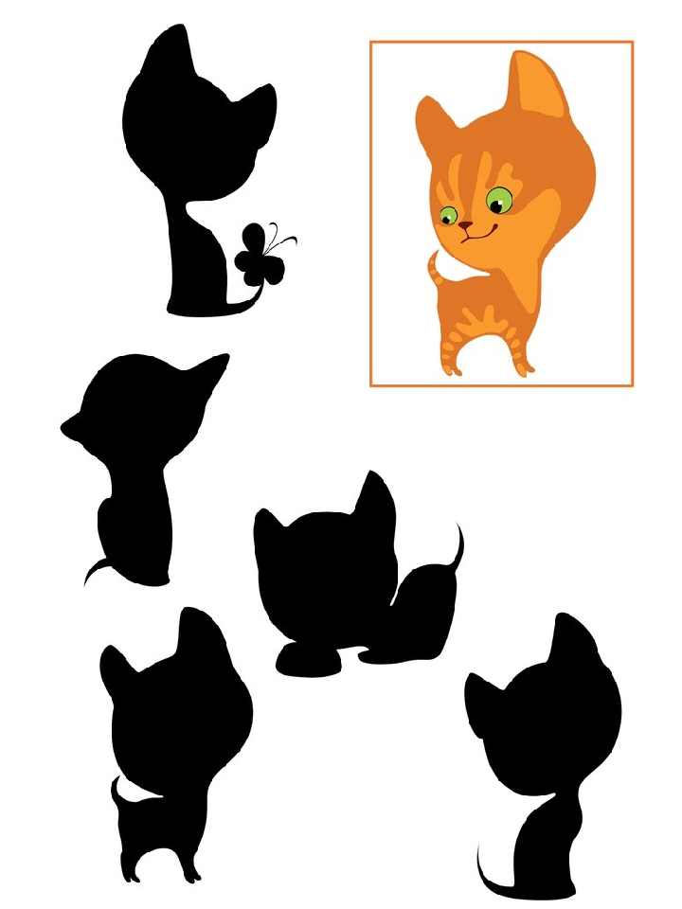
Запропонувати дитині уважно розглянути малюнок та визначити, яка тінь належить котику.
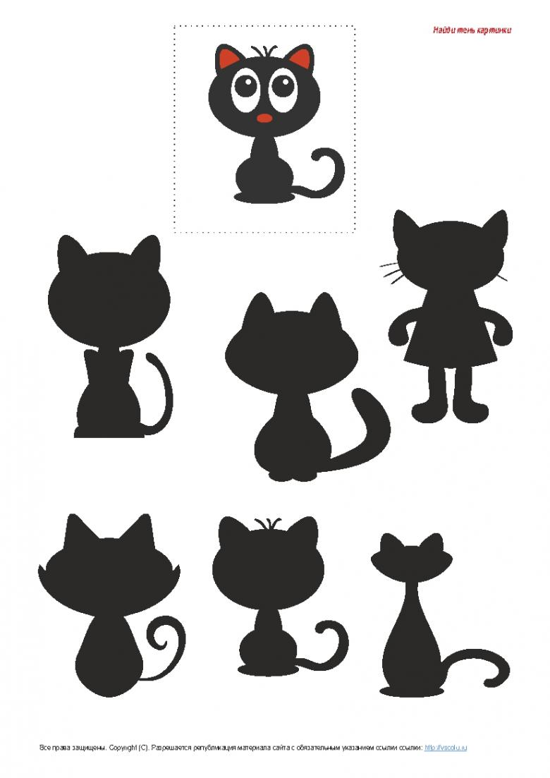

Ігри та вправи

на вдосконалення сприйняття часу
Сприйняття часу особливо складно дається дітям із ЗПР. Тривалість, швидкість, послідовність явищ усвідомлюються ними зі значними зусиллями. В іграх і вправах добре закріплювати уявлення про добу (ранок, день, вечір, ніч), дні тижня, місяці, ввести у словник понять тимчасові слова-поняття: раніше, пізніше, спочатку, потім, до, після.
«Що спочатку, що потім»
Запропонувати дитині розташувати їх у порядку зростання часу.
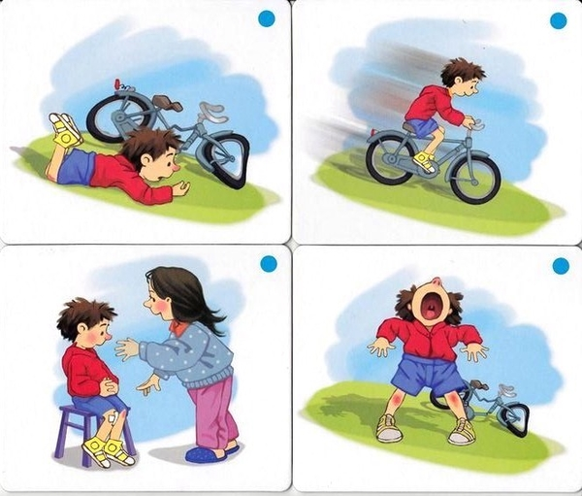
«Що спочатку, що потім»
Запропонувати дитині розташувати їх у порядку зростання часу.
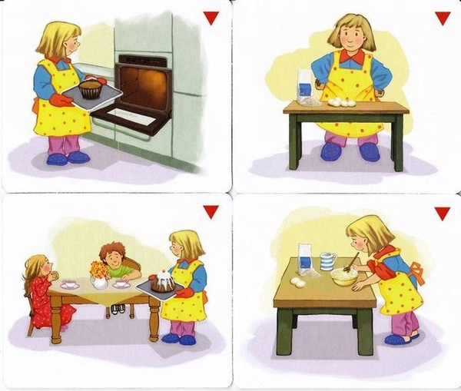
«Що спочатку, що потім»
Запропонувати дитині розташувати їх у порядку зростання часу.
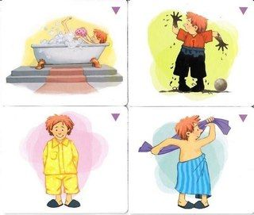
«Що спочатку, що потім»
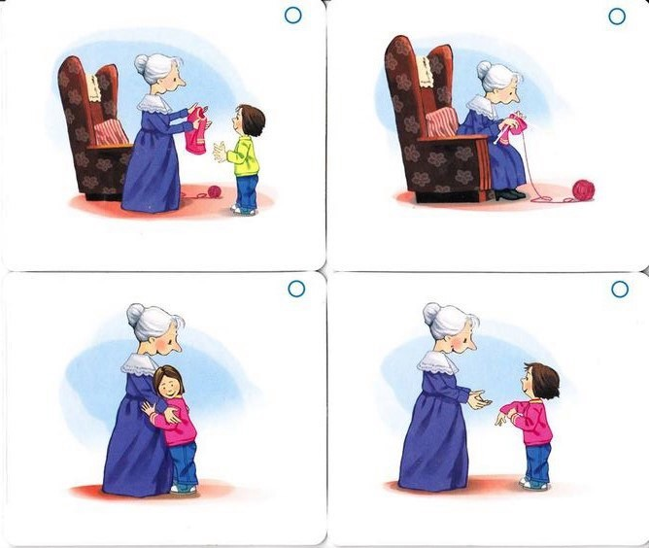
Запропонувати дитині розташувати їх у порядку зростання часу.
«Що спочатку, що потім»
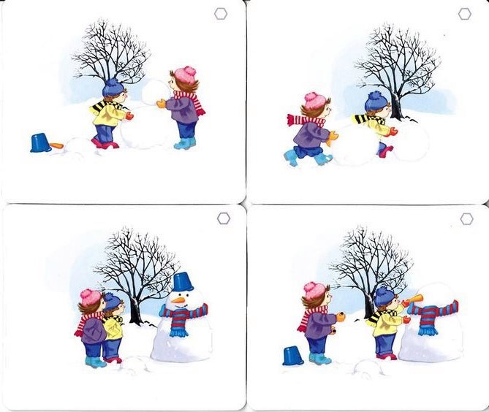
Запропонувати дитині розташувати їх у порядку зростання часу.
«Що спочатку, що потім»
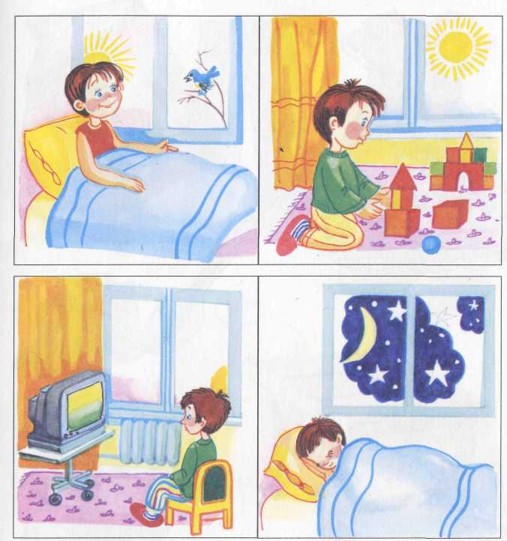
Запропонувати дитині розташувати їх у порядку зростання часу.

«До чого відноситься?»
Запропонувати дитині подивитись на зображення, назвати та викласти відповідні картинки.

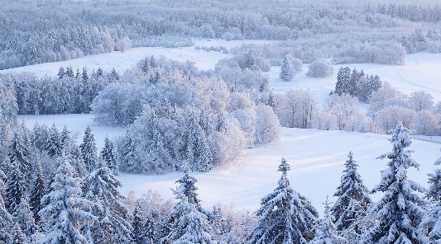
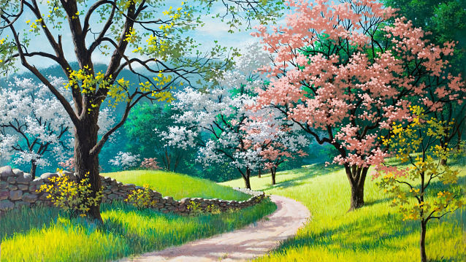


 |  |  |  | 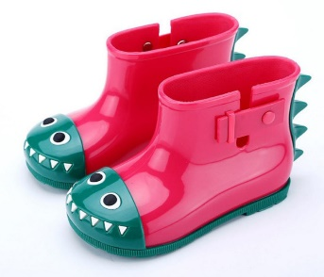
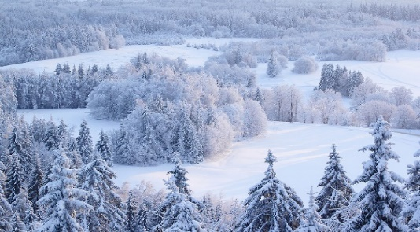 |  |  | 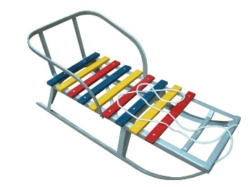 | 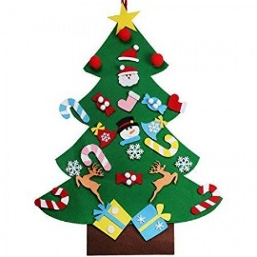
 | 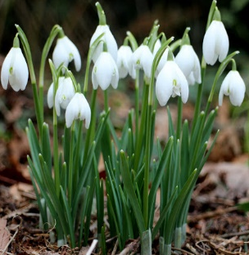 | 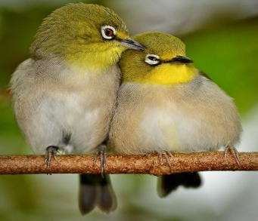 |  | 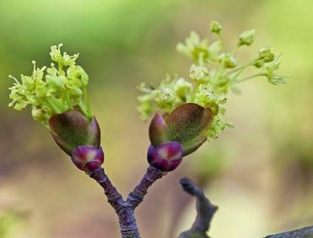
 | 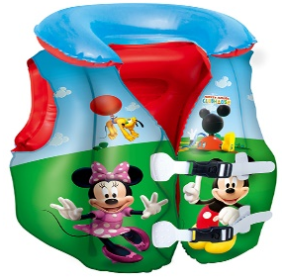 |  | 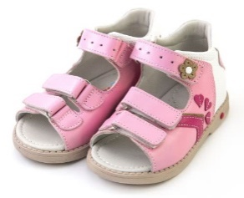 | 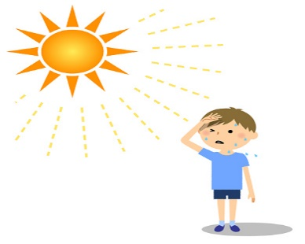

Ігри та вправи на розвиток пам'яті
Найбільші дієвим для розвитку осмисленого запам'ятовування дає класифікація.
Ігри, спрямовані на розвиток пам'яті, сприяють розвитку цілеспрямованого процесу запам'ятовування, розширенню обсягу пам'яті. Діти пізнають раціональні прийоми осмисленого запам'ятовування і пригадування, вчаться встановлювати зв'язки між предметами.
«Подивися!»
Запропонувати дитині подивитись на зображення та запам’ятати їх (озвучити) через 2-3хвилини картинки першого ряду закрити, попросити дитину дивлячись на картинки у другому ряду, назвати, які закриті.
 |  |  | 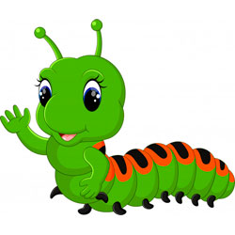 | 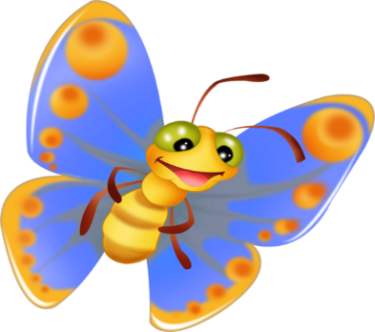
 |  |  |  | 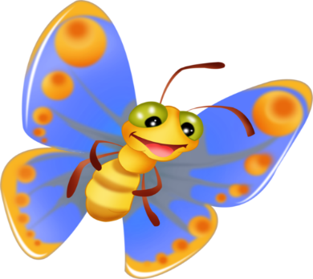

«Подивися!»
Запропонувати дитині подивитись на зображення та запам’ятати їх (озвучити) через 2-3хвилини картинки першого ряду закрити, попросити дитину дивлячись на картинки у другому ряду, назвати, які закриті.
 |  | 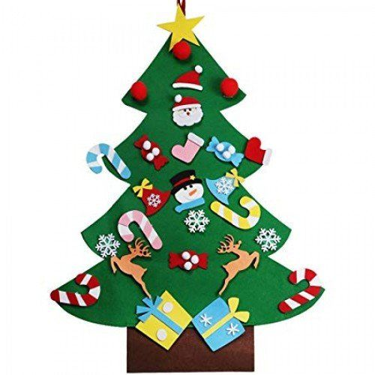 | 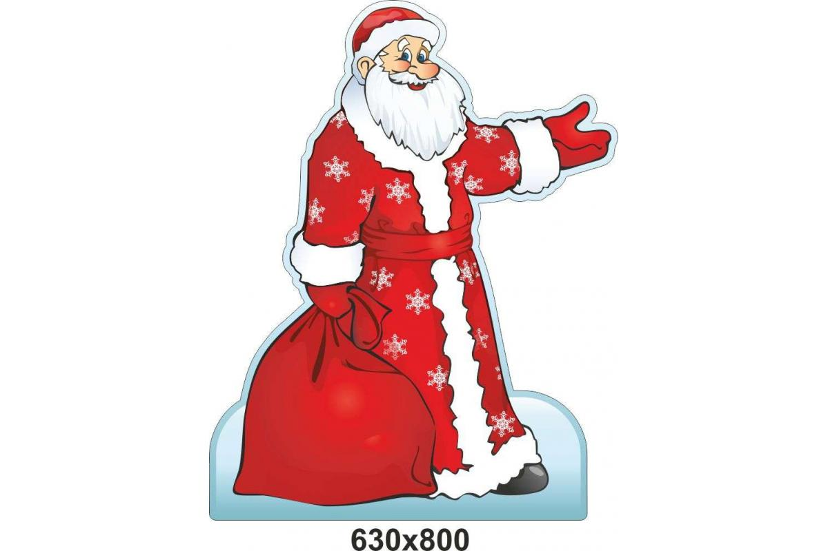 | 


«Подивися!»
Запропонувати дитині подивитись на зображення та запам’ятати їх (озвучити) через 2-3хвилини картинки першого ряду закрити, попросити дитину дивлячись на картинки у другому ряду, назвати, які закриті
 |  | 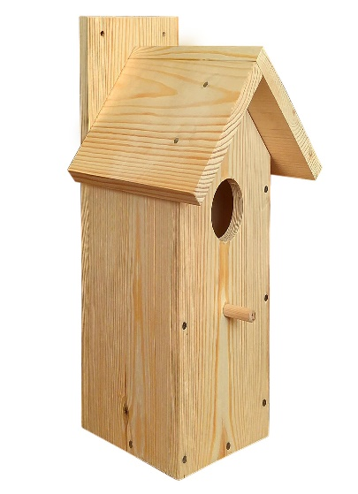 | 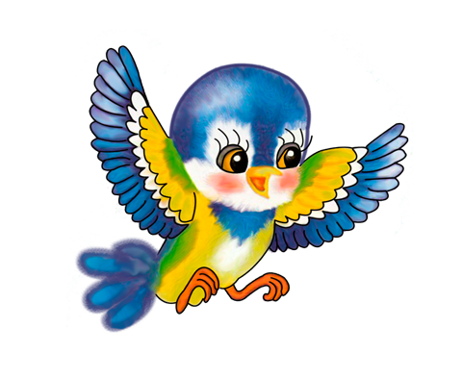 | 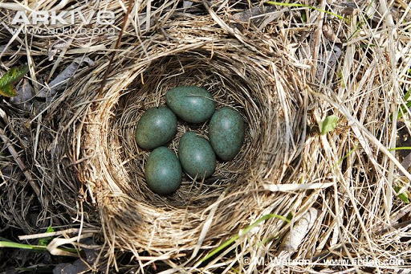

«Подивися!»
Одне із зображень має бути закритим. Запропонувати дитині подивитись на зображення та запам’ятати його, через певний час закрити його і відкрити те, яке було закрите. Попросити дитину визначити, що змінилось.
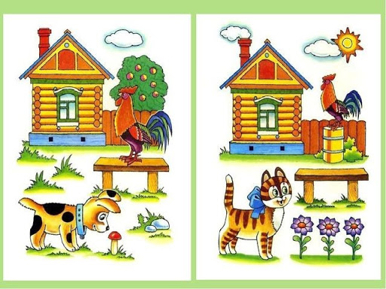
«Подивися!»
Одне із зображень має бути закритим. Запропонувати дитині подивитись на зображення та запам’ятати його, через певний час закрити його і відкрити те, яке було закрите. Попросити дитину визначити, що змінилось.


